

**Cyber Battle**

**«Стань лучше, чем остальные  
 7 миллиардов»**

**Содержание**

1. вступление; 3
2. проблематика; 4
3. проект «Cyber Battle»; 6
4. бизнес-модели; 9
5. команда. 10

**Вступление**

Ежедневно миллионы игроков по всему миру играют в игры. Каждый в этом находит свои хорошие и плохие стороны, который отображаются в дальнейшем на их эмоциональном состоянии либо капитальном.

Развитие игровой-индустрии уже давно засело на просторах Европы, Китая и США. Создание турниров и трендов по играм, не перестают радовать пользователей, ведь проведенное вечерние время за просмотром турнира в режиме онлайн, болея за свою любимую команду приносят большие эмоции. Помимо турниров, каждый хочет попробовать себя в роли профессионального игрока. На данном тренде были созданы большие социальные направления, бизнес-проекты и много других поддерживающих структур.

На данный момент, развитие киберспорта на территории Украины очень мизерное. Единственная организация которая выдвигает себя на международный уровень, является «Na Vi». Данная организация создала по определенным играм свои личные команды международного уровня с :

* dota 2;
* cs Go;
* pubg
* paladins;
* fifa 18.

А ведь много существует игр, который не вошли в кибердписциплины, многие игроки ждут и надеются на то, чтобы показать свои навыки в той или иной игре, встретится с единомышленниками на каких-то локальных сборах или турнирах. Ведь каждый человек, который проводит 20-30% процентов своей жизни в гаджетах, хотя бы раз за свою жизнь играл, становился лучшим, добивался каких-то успехов, но не мог поставить данный аспект в основу или дополнительное развитие в своей жизни.

**Проблематика**

25,59 миллиона украинцев пользуются интернет-сетью, что составляет 58% населения страны. Такую информацию обнародовало международное агентство "We are social", специализирующаяся на исследованиях в сфере медиа, в отчете "Digital in 2018". По данным отчета, в Украине проживает 44,12 млн человек. 25,59 млн из низ пользуются интернетом, что составляет 58% населения(рисунок 1).

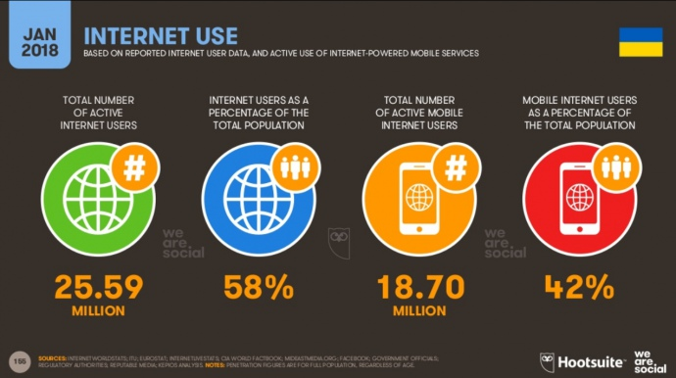

Мобильным интернетом пользуются 18,7 млн украинцев - это 42% населения.Социальными сетями пользуются 29% жителей Украины – 13 млн человек. Из них с помощью мобильного телефона в соцсети выходят 22% населения – 9,5 млн.

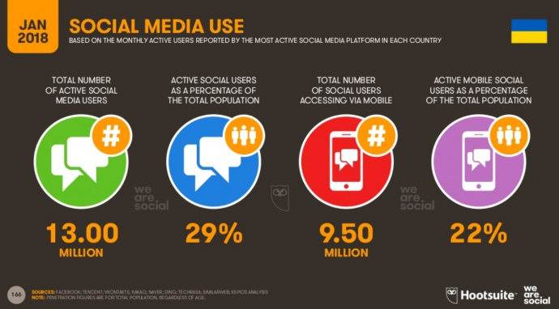

Из всех статистических данных приведенных выше, 65% играют в мобильные и компьютерные игры. После того, как игрок достиг определенного уровня своей игры, он хочет выйти на более профессиональный уровень, но иногда такой возможности нет по каким либо причинам, по этому первая из найденных причин является недостаток развития киберспорта на территории Украины в определенных участка или областях.  
  
В маленьких городах, не всегда существует большое разнообразие развлечений для молодежи, которые бы хотели провести время в кругу с людьми общих интересов, а так же принимая участие в каких-то соревнований. Второй проблемой является недостаток развлекающей части города для молодежи.

Наш мир развивается в разносторонних направлениях, что в свою очередь создает новые трендовые профессии, например как:

* аналитик турниров;
* стример;
* комментатор;
* и тп.

Рассмотрев данный вопрос, мы можем прийти к тому, что не во всех городах, есть возможность развиваться в новых трендовых движениях, что и тормозит развитие определенных структур в Украине.

Обобщив и найдя все проблемы, которые нас интересуют мы пришли к тому что:

* недостаток развития киберспорта на территории Украины;
* не всегда существует большое разнообразие развлечений для молодежи;
* не во всех городах, есть возможность развиваться в новых трендовых движениях.

**Проект “Cyber Battle”**

При обнаружение выше указанных проблем, был разработан проект «Cyber Battle». Идея данного стартапа является продвижение и развитие киберспорта на территории Украины с помощью интернет ресурса, который содержит в себе:

* личный кабинет пользователя;
* новостную ленту;
* игровой магазин;
* список турниров;

С помощью сайта, пользователь сможет следить за своим продвижением, за новостями нашего проекта, турнирами, а так же накапливать игровые очки заработанные на турнирах для покупки в дальнейшем реальных предметов – футболки, постеры, девайсы.

Организация и проведение турниров будет проходить по простой схеме:

* закрытая регистрация – данный этап включает в себе строгий контроль и ведение статистики пользователя, на турнирах и его успехах. Приблизительное количество принимающих участие.
* организация турнира – данный этап включает в себе разработку стратегии на проведения турнира – разработка турнирной таблицы, условий, правил для определенной игры, оформление помещения. Максимальное количество людей при одиночной игре 32 человека, при командном турнире – 32 команды.
* проведение турнира - данный этап является реализации предыдущего этапа, который будет отображаться в информационной оболочке на сайте – ведение статистики, статьи.

Проведение турниров дает возможность локально объединить людей с общими интересами, а так же дать кому-то из них самореализоваться в своих начинаниях в киберспорте.

Таким образом, организация турниров решает две проблемы, которые мы обсуждали выше.

Но что же делать с тем, что трендовые профессии вышли на общий рынок, а у нас на территории Украины, они не развиваются?

Наш проект, дает возможность пользователю ощутить себя в роли комментатора – комментируя игры в онлайн режиме, стримить – создавать свой канал на Twich и проводить прямые трансляции, помогать нам в видеоблогерской программе.

Киберспорт - довольно перспективная ниша среди молодежи. Миллионы игроков всегда стремятся стать лучше других, почему бы им это не дать. Развитие киберспорта на территории Украины, даст большую возможность раскрыться нашей стране на международном уровне, развивая ту или иную область паралельно.

**Бизнес-модель**

На данный момент существует две бизнес модели – через инвестиции либо, через взносы от участников. Как и в каждой стратегии, так и в построение поддерживающей части стартапа существуют свои положительные и отрицательные черты.

Для начала рассмотрим общую картинку поддерживающей части данного проекта на рисунке ниже:

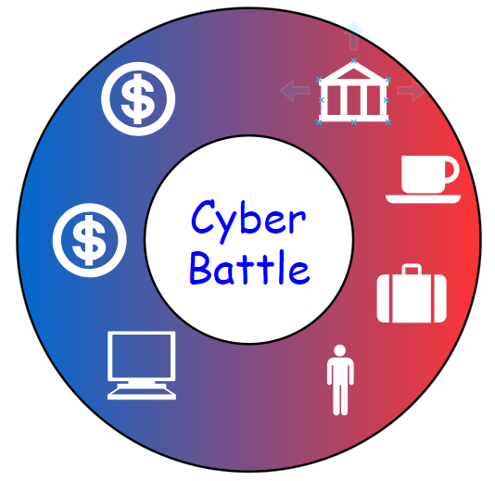

На данном графике расставлены обьекты, которые содержат в себе определенные свойства – прибыль и убыток.

Синий сектор отвечает за прибыльную часть, которая содержит в себе:

* инвестиции;
* взнос участников – данный вид прибыли, подразумевает распределение бюджета, который слаживается от взноса человека перед регистрацией на турнире, то есть, чтобы принять участие в турнире человек должен заплатить 50 грн, которые делятся на несколько частей – 50% отходит в призовой фонд , остальное отходит на организацию самого мероприятия.
* процент от сделок.

Красный сектор отвечает за убыточную часть, которая содержит в себе:

* аренда;
* призовой фонд, либо подарки;
* оплата сотрудникам;
* кофе, чай и печенье.

**Команда**

На сегодняшний день, команда состоит из трех человек:



Евгений Голопотылюк – создатель, разработчик сайта



Никита Магала – со-создатель, организатор